МУНИЦИПАЛЬНОЕ БЮДЖЕТНОЕ ДОШКОЛЬНОЕ ОБРАЗОВАТЕЛЬНОЕ УЧРЕЖДЕНИЕ ДЕТСКИЙ САД КОМБИНИРОВАННОГО ВИДА № 33
ГОРОДА ЕЙСКА МУНИЦИПАЛЬНОГО ОБРАЗОВАНИЯ ЕЙСКИЙ РАЙОН

Сборник
настольно - печатных игр, направленных на усвоение математических навыков и временных представлений у дошкольников

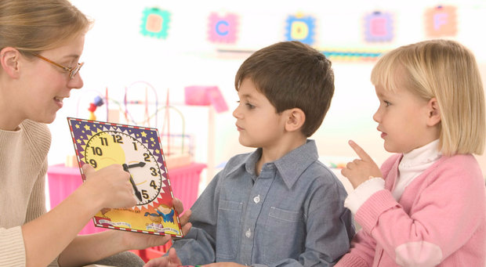

Автор – составитель:
воспитатель
Мозговая Наталья Эдуардовна

Ейск, 2022 г.

В данном пособии раскрывается содержание практических занятий с использованием разнообразных дидактических/настольно - печатных игр, направленных на развитие познавательной сферы дошкольников.
Дидактические игры – это эффективный метод формирования у дошкольников пространственно – временных представлений. Представленные в пособии игры закрепляют у детей знания о временах года и сезонных изменениях в природе, названий месяцев и дней недели, понятия вчера, сегодня, завтра, а так же о том, из каких периодов состоят сутки………….часы
В пособии представлены ряд дидактических/ настольно – печатных игр, способствующих познавательному, развитию, а также развитию логического мышления, памяти, воображения, совершенствованию мелкой моторики, дана не только система необходимых ребенку знаний, представленных в виде настольно-печатных игр, но и даны инструкции, как нужно играть, чтобы понять и усвоить определенную тему ребенку.
Особое внимание уделяется уточнению, расширению и конкретизации математического словаря, использованию терминов, обозначающих эталоны цвета, формы, величины, умению пересчитывать предметы, называть итог счета, выполнять мыслительные операции.

Пояснительная записка
Дошкольный возраст - период интенсивного развития пространственных представлений. Пространственные представления, хотя и возникают очень рано, являются более сложным процессом, чем умение различать качества предмета. В формировании пространственных представлений и способов ориентации в пространстве участвуют различные анализаторы (кинестетический, осязательный, зрительный, слуховой).
Развитие начальных математических представлений заключается в ознакомлении детей с разными областями математической действительности в том числе – с пространственными и временными ориентировками.
Успешное овладение математическими представлениямиво многом зависит от особенностей сенсорного развития детей дошкольного возраста, умения выделять умения выделять свойства предметов, сопоставлять и систематизировать эти предметы на основе выделенных свойств (цвет, величина, форма), от умения различать направления (вверх, вниз, направо, налево), умения определять расположение предметов относительно друг друга, от уровня развития зрительного восприятия и ориентировки в пространстве, обеспечивающих усвоение графических изображений букв и цифр, от уровня развития речи.
Научить ребенка ориентироваться в пространстве и времени очень важно. Это умение является составной частью целостного развития ребенка дошкольника. Пространственное представление это деятельность, включающая в себя определенные формы, величины, местоположение и перемещения предметов относительно друг друга, относительно других окружающих предметов. Пространственные представления играют большую роль во взаимодействии ребенка окружающей средой.
Пространственные и временные представления формируются в соответствии генезом отражения пространства и времени, в тесной связи с развитием речи, предметной развивающей среде в совместной и самостоятельной деятельности детей.
Немаловажно последовательное обучение ориентировки на плоскости.
Эффективным методом формирования пространственно – временных представлений является применение дидактической игры как формы обучающего взаимодействия взрослого на ребенка и в тоже время как основного вида деятельности дошкольников.
Дидактические игры не только способствуют обобщению и закреплению знаний на занятиях и в повседневной жизни, но и являются средством ознакомления с новым материалом, в частности, с новыми способами восприятия и формирования полноценных представлений об окружающем мире. Тем и обусловлена актуальность методической разработки.
Цель с которой создана данная методическая разработка: теоретически обосновать и составить комплекс дидактических игр, направленный на формирование пространственных ивременных представлений детей дошкольного возраста, способствовать обучению игровой деятельности для усвоения программного материала, развитию психических процессов.
Практическая значимость. Дидактические игры с наглядным моделированием имеют развивающее, обучающее и воспитывающее значение. В этом заключается их практическая ценность.
На первом этапе была проанализирована психолого-педагогическая литература по проблеме исследования формирования пространственных представлений у детей дошкольного возраста; затем изучены особенности формирования пространственных представлений у детей дошкольного возраста посредством дидактических игр; и только после этого апробировнн комплекс дидактических игр, направленный на формирование пространственных и временных представлений у детей дошкольного возраста.
При проведении дидактической игры педагог предоставляет дошкольнику материал и дает умственную задачу, а ребенок уже в результате мыслительных процессов должен найти правильное решение. Дети в процессе самостоятельных размышлений не только познают цвет, форму и величину и т.д., но и понимают закономерности, принимают решения и развивают логическое мышление.
Представленные в практическом пособии игры позволяют проводить работу с опорой не только на слуховой и на зрительный анализатор, но и тактильный. Одновременно решаются задачи не только по развитию познавательных психических процессов, но и по развитию мелкой моторики ребенка.
Сравнения предметов по величине приемы накладывания и прикладывания. Под руководством педагога ребенок не только сравнивает величину предметов, но и правильно словесно отражает результат. Сначала ребенок называет слова "больше - меньше", затем добавляются понятия: средний по величине, высокий - низкий, широкий - узкий, толстый - тонкий, длинный - короткий и т. д. В работе с таким дидактическим материалом проводится работа и по развитию пространственных представлений. Так, ребенок определяет, что находится спереди - сзади, слева - справа, между предметами, ближе или дальше относительно себя и других вещей. Ребенок учится правильно в речи вставлять слова - на, в, к, за, перед, посередине, внутри, под, над и т. д.
Развитие понятий про множество и число. Дети младшего дошкольного возраста сначала сравнивают один предмет с множеством, характеризуя число словами: "один - много". При этом дети не имеют в виду определенное множество. Так, при просьбе педагога принести все игрушки, ребенок может взять всего несколько и сказать, что это все. Дальше педагог проводит работу над развитием понятия определенного множества. Так, детям дается задание раздать ложки всем 5 куклам. Тут уже ребенок должен выставить ограниченное количество предметов, в соответствии с заданным числом. Ребенок считает множеством предметы с одним названием, например, все пуговицы на столе. С возрастом малыш уже выделяет, например, все желтые элементы или мелкие от крупных. Так, если нарисовано 5 красных кружков, а потом 2 - синих, то ребенок уже не считает их одним множеством, разделяя кружки на 2 отдельных множества. К тому же малышам легче освоить понятие числа, когда предметы изображены на одной линии. Если они разбросаны по листу, то ребенок испытывает затруднения.
Под пространственными представлениями понимаются представления об отношениях между объектами пространства или между пространственными признаками этих объектов. Они выражаются понятиями о таких пространственных признаках предметов как форма, их протяженность (высокий - низкий, длинный - короткий), понятиями о направлениях (вперед-назад, вверх-вниз, налево - направо), о расстояниях (близко-далеко), об их отношениях (ближе - дальше), о местоположении (в середине).
Представления о последовательности смены явлений и состояний материи называются временными. Здесь мы имеем в виду смену времени суток, времен года, смену поколений. Детям уже в дошкольном возрасте жизненно необходимо самим научиться ориентироваться во времени: определять, измерять время (правильно обозначая в речи), чувствовать его длительность (чтобы регулировать и планировать деятельность во времени), менять темп и ритм своих действий в зависимости от наличия времени. Умение регулировать и планировать деятельность во времени создает основу для развития таких качеств личности, как организованность, собранность, целенаправленность, точность, необходимых ребенку при обучении в школе и в повседневной жизни.
Наиболее доступной формой обучения дошкольников является игровая деятельность, поэтому формирование как пространственных, так и временных представлений эффективно осуществлять через предложенные в системе работы игры и упражнения.
В соответствии с Программой ДОУ ориентируясь в пространстве, дети должны освоить:
- собственное тело как точку отсчета пространственных направлений (на себе);
- ориентироваться в окружающем от себя, от другого человека, от других предметов, использовать это как систему отсчета;
- ориентироваться по основным пространственным направлениям, использовать это как систему отсчета;
- ориентироваться в двухмерном пространстве, т. е. на плоскости;
- пользоваться пространственным словарем (предлогами, наречиями и другими частями речи, обобщенно отражающими знания о предметно-пространственном окружении).
Существует определенная последовательность в усвоении пространственной терминологии детьми.
В среднем дошкольном в возрасте дети должны понимать значение слов и предлогов вверх, вниз, вперед, назад, налево, направо, далеко, близко, внутри, снаружи, к, от, по, до, из, в, около, тут, здесь, там, везде, всюду, повсюду, туда, сюда и стараться использовать их во фразовой речи.
В старшей группе дети должны понимать значение слов сверху, снизу, наверх, с, среди, между, вокруг, напротив, над, ближе, дальше и стараться использовать их во фразовой речи при выполнении математических заданий, в процессе продуктивной деятельности и в быту.
В подготовительной группе должны понимать значение слов из-за, из-под, через, вдоль, поперек и использовать их во фразовой речи.
Для развития пространственной ориентировки вы можете использовать следующие игры и упражнения.
- «Расскажи что справа, слева»
- «Двигайся по команде» (Используйте сюрпризный момент)
- «Посмотри внимательно. Найди вокруг предметы круглой (квадратной, треугольной, овальной) формы»
- «Подбери игрушки (предметы) одинаковые (разные) по величине»
- «Посмотри внимательно в окно. Расскажи, что ты видишь. Скажи, что расположено ближе, что дальше»
- «Рассмотри внимательно картинку. Расскажи, что нарисовано на первом (переднем) плане, на втором (среднем) плане, на третьем (заднем) плане.»
- «Иди по плану (карте) пути (ориентировка по карте, нарисованной родителями (от подъезда до стола во дворе, от качелей до дерева))»
- «Найди предмет в комнате по отметке на схеме. Скажи, где ты нашел предмет»
- «Найди на плане все предметы, которые есть во дворе»
- «Размести по схеме игрушки на полках в шкафу»
При работе над развитием временных представлений рассматриваются следующие понятия: сутки, неделя, вчера, сегодня и завтра, быстро – медленно, времена года, месяцы, семья, возраст и роли в семье, понятия, определяющие последовательность событий («после», «перед», «сейчас», «потом» и т. д.)
Для уточнения временных понятий «сегодня», «завтра», «вчера» можно использовать словесные дидактические игры и игровые упражнения, например:
«Продолжай!»
«В музыкальный зал мы ходили...» (вчера)
«Занятие по математике у нас было...» (сегодня)
«Рисовать мы будем...» (завтра) И т. п.
При знакомстве с днями недели объясняем детям, что сутки, которые люди обычно называют, словом, день, сменяются одни другими и имеют свои названия, 7 суток составляют неделю. Последовательность дней каждой недели всегда одна и та же: понедельник, вторник и т. д. Остановимся на некоторых средствах развития временных представлений у старших дошкольников. Для того чтобы дети лучше усвоили название дней недели, их последовательность, на практике следует знакомить детей с происхождением названий дней. Например, понедельник – первый день недели, вторник –второй, среда – средний, четверг – четвертый, пятница – пятый, суббота – конец недели, воскресенье – выходной день. В связи с тем, что время сложно для восприятия дошкольников, следует использовать цветовую и цифровую модель недели.
Такие временные понятия как минута можно демонстрировать по песочным часам и секундомеру.При знакомстве с часами детям можно предложить следующие задания: нарисуй циферблат; назови по порядку числа; покажи часовую (минутную) стрелку; если минутная стрелка стоит на числе 12, а часовая на 1, значит, времени – …; если времени половина пятого, то где будут стоять часовая и минутная стрелка. Для закрепления представлений о разных временных понятиях используем следующие дидактические игры и упражнения:
- «Вставить пропущенное число» Времен года… Частей суток… Дней недели… Месяцев в году… В каждом времени года месяцев… В часе… минут.
- «Наоборот» Дети дополняют начатую педагогом фразу, подбирают слова противоположного значения (утро — вечер, сначала — потом, быстро — медленно и т. п.), определяют, что дольше: день или неделя, неделя или месяц, месяц или год.
- «Короче – длиннее»: неделя или месяц, 5 часов или сутки, 7 суток или неделя, 20 месяцев или один год?
Все меры времени (минута, час, сутки, неделя, месяц, год) представляют определенную систему временных эталонов, где каждая мера складывается из единиц предыдущей и служит основанием для построения последующей. Поэтому знакомство детей с единицами измерения времени должно осуществляться в строгой системе и последовательности, где знание одних интервалов времени, возможность их определения и измерения служили бы основанием для ознакомления со следующими и раскрывали детям существенные характеристики времени: его текучесть, непрерывность, необратимость.
Быстрому запоминанию временных представлений содействует чтение книг «Двенадцать месяцев», В. Каверина «Песочные часы», Е. Шварца «Сказка о потерянном времени», В. Даля «Старик-годовик».
При изучении частей суток можно использовать такие игры:
- «Назови соседей»: назови соседей утра, у части суток-утра соседи - ночь и день, потому что до утра - ночь, а после утра наступает день.
- Назови соседей ночи.
- «Назови все части суток»: дети, я назову одну часть суток, а вы назовите все остальные, которые за ней следуют, чтобы получились сутки. День - что дальше! (Вечер). И т. д.
Для закрепления понятий о сутках и о последовательности частей суток проводим беседу по таким вопросам:
- «Вспомните, что знаете о сутках?»«Какое сейчас время суток?»«Какие части суток бывают еще?»«Что наступает после вечера?»«Как вы узнаете, что наступила ночь?»«Назовите все части суток начиная с дня?»
Таким образом мы показываем детям последовательность частей суток и даем представление о сутках в целом. При этом у них складывается понятие о текучести и непрерывности времени.
В современной педагогике игра рассматривается как ведущий вид деятельности дошкольника. Игра созвучна не только биологической природе ребенка, но и социальной, чрезвычайно рано возникающей у него потребности в общении с взрослым. Наиболее подробно остановимся на играх с правилами, а именно на дидактических настольно – печатных играх.

Дидактические игры, направленные на изучение временных представлений
Дидактическая игра «Времена года» (с липучками).
Цель:
знакомить детей с сезонами.
Задачи:
образовательные задачи.
Способствовать формированию первоначальных представлений простых ассоциаций: зимой – холодно, летом – жарко, осенью – желтые листья, весной – набухают почки.
развивающие задачи.
Развивать навыки самостоятельной деятельности; развивать мелкую моторику рук.
Развивать память, логическое мышление, внимание, пополнять словарный запас,
воспитательные задачи.воспитывать усидчивость, интерес к дидактическим играм.
Оборудование:карточки с образцами с изображением предметов и их частей.

Игра «Времена года» наглядно демонстрирует смену периодов. Представлено 4 игровых поля на каждом из которых изображено одно время года .К каждой секции игры времена года прилагается тематическиекартинками с сезонной одеждой и обувью.

Ход игры:
Попросите ребенка распределить картинки в соответствии со временем года. Помогайте наводящими вопросами: когда мы носим купальник? Когда ты надеваешь теплую меховую шапку? Когда ты носишь резиновые сапожки?
Аналогично проводится игра с игровым полем и карточками.
Необходимо подобрать к каждому сезону соответствующую одежду и обувь, Обсудите с ребенком какие предметы одежды можно носить в разное время года, когда на улице холодно (например весной и осенью).

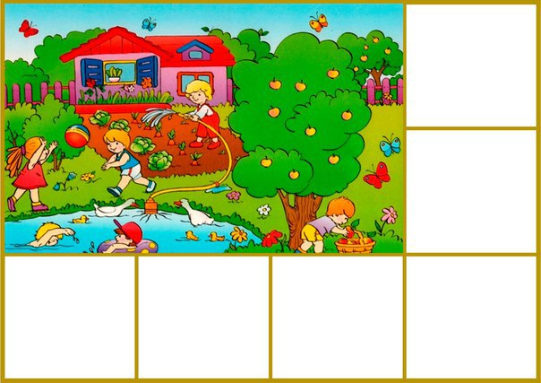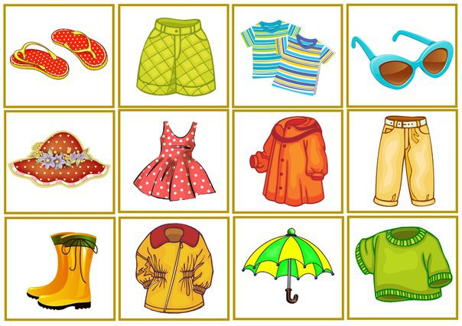
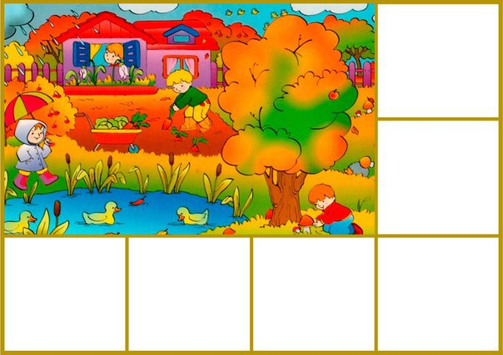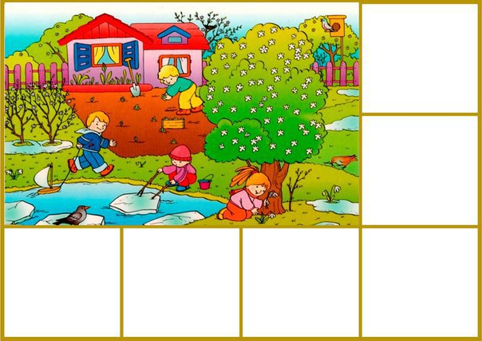
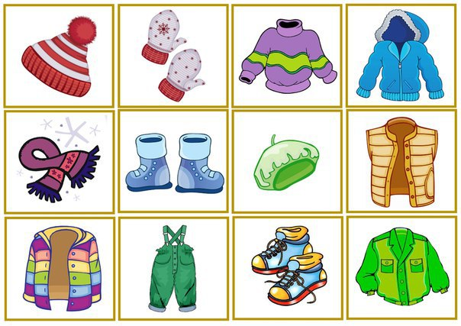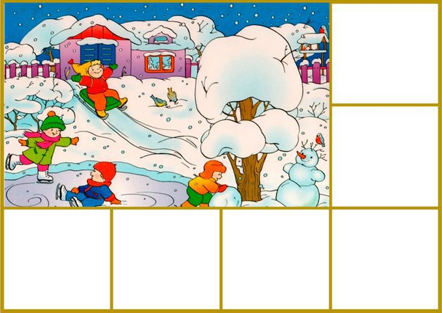

Дидактическая игра «Четвертый лишний»
Цель: закрепить знания о четырех сезонах
Задачи:
Образовательные задачи.
Формировать умение дифференцировать сезонные изменения.
Коррекционно – развивающие задачи.
- Развивать умение общаться со взрослыми и отвечать на вопросы.
- Развивать умение общаться со сверстниками во время игровой деятельности.
- Развивать память, внимание, коммуникативные навыки, мелкую моторику рук.
Воспитательные задачи.
Воспитывать положительную установку на участие к игре.
Оборудование:
- Карточки, разделённые на четыре клеточки.
- В трёх клеточках изображены предметы или сюжеты, относящиеся к определенному сезону. В четвёртой клеточке изображён предмет или сюжет, относящийся к другому сезону.
Ход игры:
Дети сидят за столом. Перед ними лежат карточки, разделённые на четыре клеточки. В трёх клеточках изображены предметы или сюжеты, относящиеся к определенному сезону. В четвёртой клеточке изображён предмет или сюжет, относящийся к другому сезону.Дети должны найти лишнее и закрыть его фишкой. Педагог пред началом игры объясняет правила игры.
-Перед вами лежат карточки. Что изображено на этих карточках? (предположительные ответы детей).
- Если идет снег, то это какое время года? (предположительные ответы детей ).
- Если на деревьях набухли почки, то это какое время года? (предположительные ответы детей - дикими).
-Посмотрите внимательно на карточку и закройте фишкой лишнее.
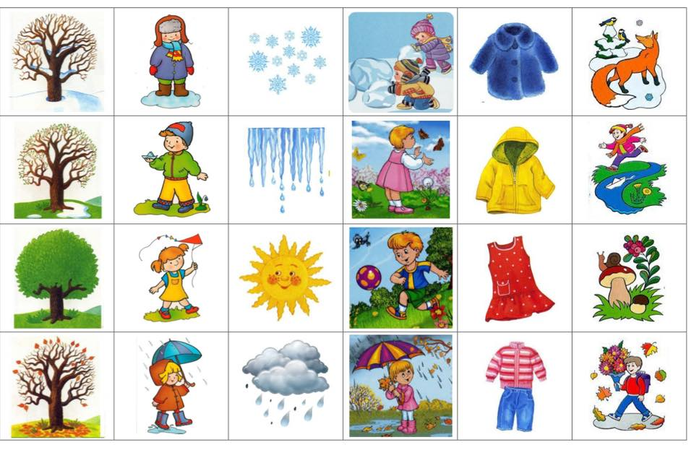

Дидактическая игра «Одень мальчика по сезону» (на липучках).
Цель: продолжать знакомить детей с временами года.
Задачи:
Образовательные задачи:
Обогатить знания детей по теме: «Времена года», создать условия для активизации словаря ребенка по данной теме.
Совершенствовать знания детей о сезонной одежде.
Развивающие задачи:
Развивать мелкую моторику кисти, внимание, наблюдательность, образное логическое мышление.
Развивать познавательные способности ребенка.
Воспитательные задачи:
Воспитывать умение общаться со сверстниками во время игровой деятельности.
Оборудование.
В состав игры входит 4 игровых поля и 6 листов с одеждой для игры.

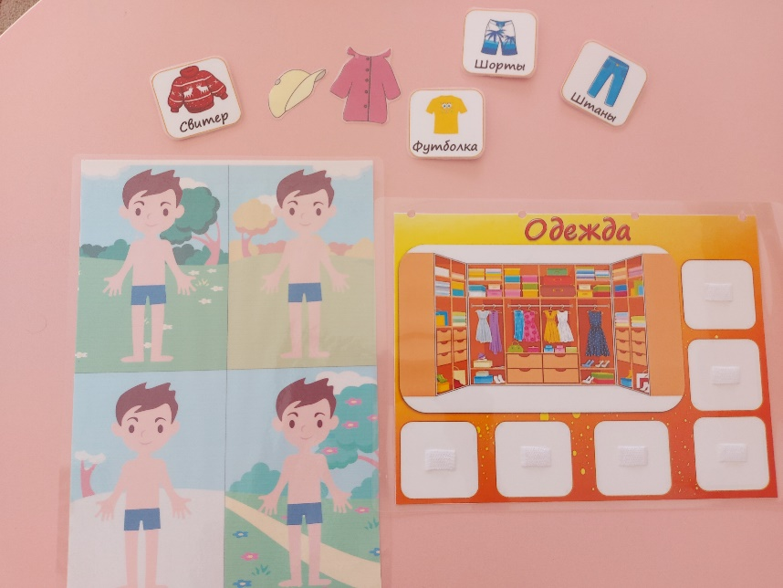

Дидактическая игра "Когда это бывает?
Цель: уточнить представления детей о временах года: лето, осень, зима, весна; вспомнить признаки этих времен года, находить признаки этих времён года на карточках.
Задачи:
Образовательные задачи:
Обогатить знания детей по теме: «Времена года», создать условия для активизации словаря ребенка по данной теме.
Совершенствовать знания детей о сезонной одежде.
Развивающие задачи:
Развивать внимание, наблюдательность, образное логическое мышление.
Развивать познавательные способности ребенка.
Воспитательные задачи:
Воспитывать умение общаться со сверстниками во время игровой деятельности.
Оборудование.
На доске прикреплены куклы, обозначающие времена года. карточки с изображением людей, животных, деревьев в разные сезоны.

Ход игры:
На доске прикреплены куклы, обозначающие времена года. Детям раздаются
карточки с изображением людей, животных, деревьев в разные сезоны. Дети
должны разложить карточки соответственно времени года и рассказать, почему они так сделали.
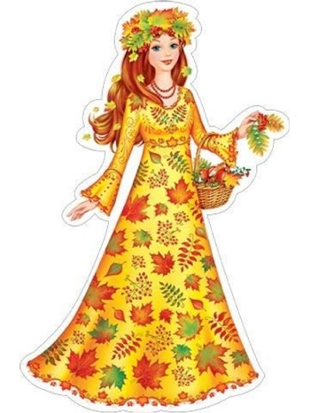 | 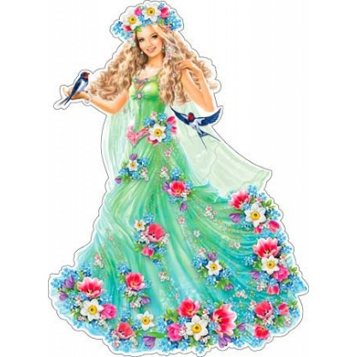
 | 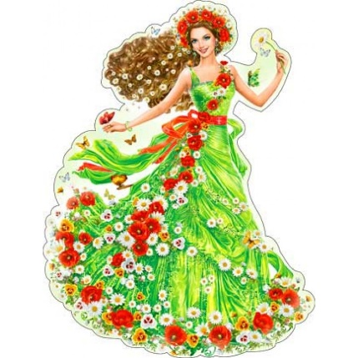

Развивающая игра «Логические таблицы»
Цель: закрепление геометрических фигур, цветов, оттенков, развитие восприятия, внимания, логического мышления.
Задачи:
образовательные задачи.
Способствовать развитию логического мышления
развивающие задачи.
Развивать навыки самостоятельной деятельности; развивать мелкую моторику рук.
Развивать память, логическое мышление, внимание, пополнять словарный запас,
воспитательные задачи.воспитывать усидчивость, интерес к дидактическим играм.
Оборудование:карточки с образцами с изображением предметов и их частей.

Перед игрой разрезают карты, получится 8 больших карт и 72 маленькие квадратные карточки с предметами.
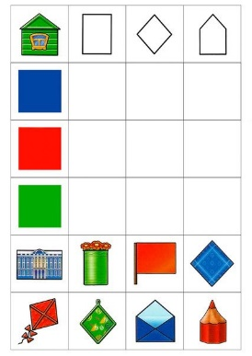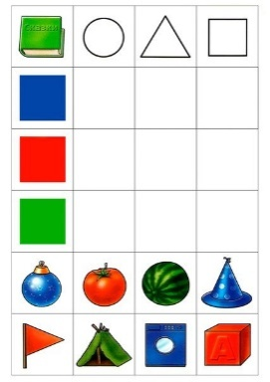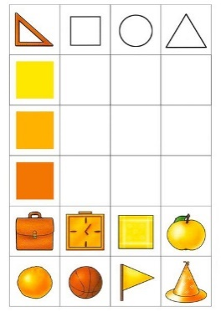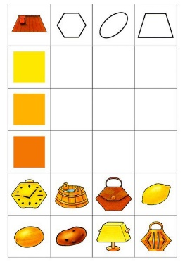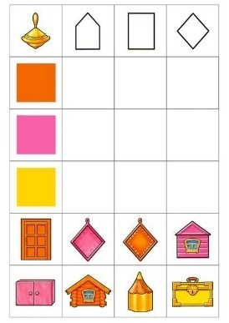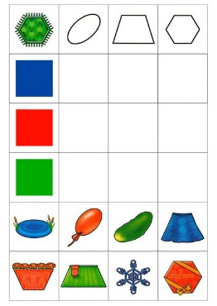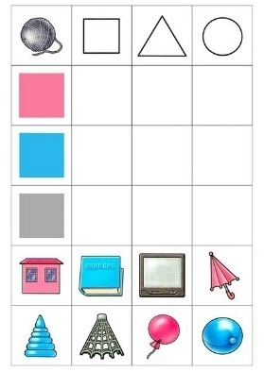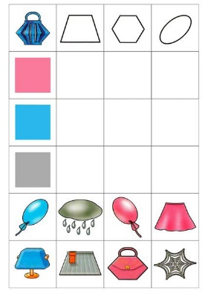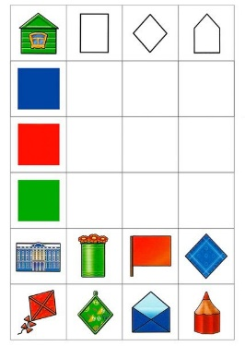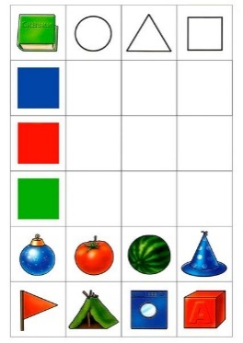

Учимся сравнивать (пиши стирай).
Цель: Тренируемся работать со знаками "больше", "меньше", "равно".
Задачи:
образовательные задачи.
Способствовать развитию математического мышления
развивающие задачи.
Развивать память, логическое мышление, внимание, пополнять словарный запас,
воспитательные задачи.воспитывать усидчивость, интерес к дидактическим играм.
Оборудование: карточки с изображениями «один», «много», «больше», «меньше».
Ход: Педагог предлагает детям фломастером в пустом окошкепроставить правильный знак в соответствии с количеством предметов изображенных на картинке. Затем дети стирают поставленные знаки и обмениваются картинками.
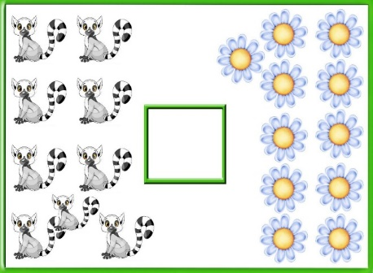
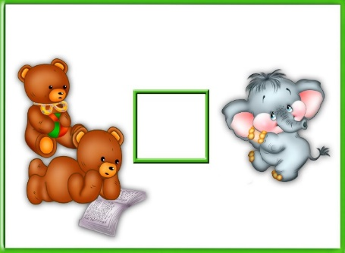
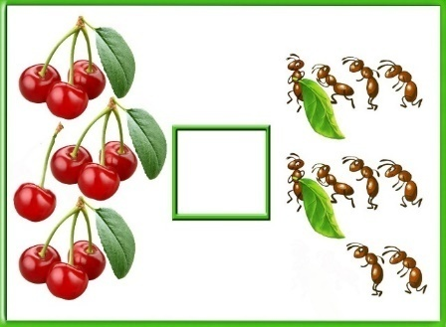

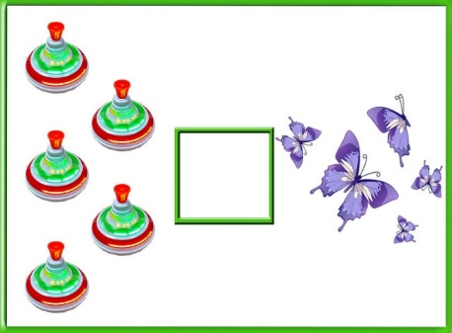
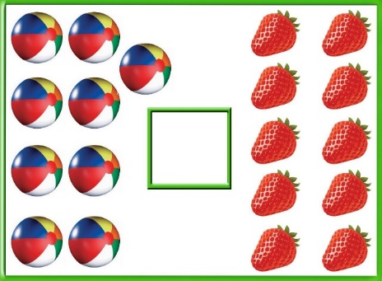
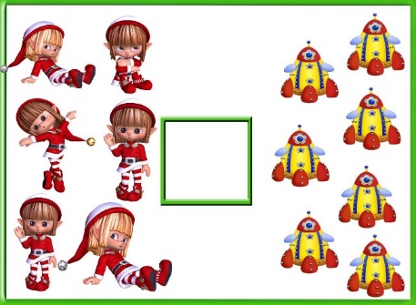

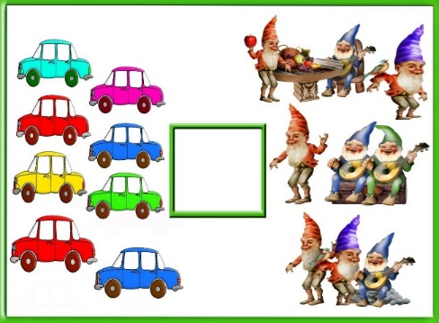
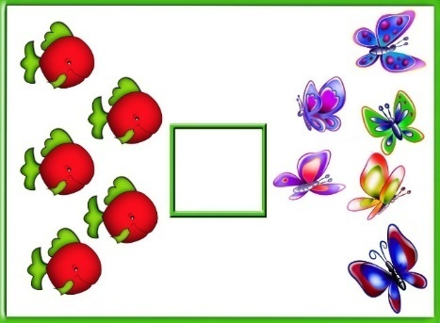

Дидактическая игра «Пицца» (на липучках).
Цель: закрепить знания о продуктах питания, понятия «на»,«под», «над», «сверху», «снизу».
Задачи:
Образовательные задачи.
Обогатить активный и пассивный словарь детей по данной теме.
Расширить знания.
Развивающие задачи.
Развивать память, зрительное восприятие, моторику пальчиков.
Воспитательные задачи.
Воспитывать положительную установку на участие к игре.
Оборудование.
Круглое игровое поле (основа под пиццу), вырезанные и заламинированные элементы ингредиентов для приготовления пиццы.

Ход игры:
Педагог предлагает ребенку испечь пиццу.
Уточняет, что для этого есть основа из теста и продукты.

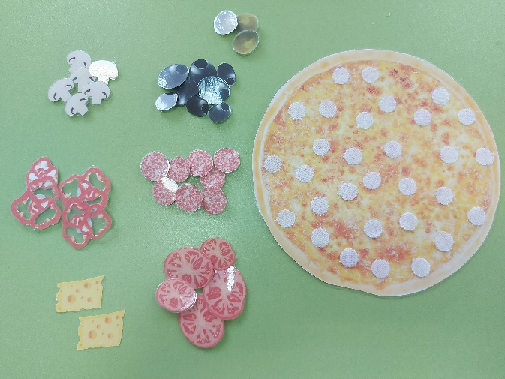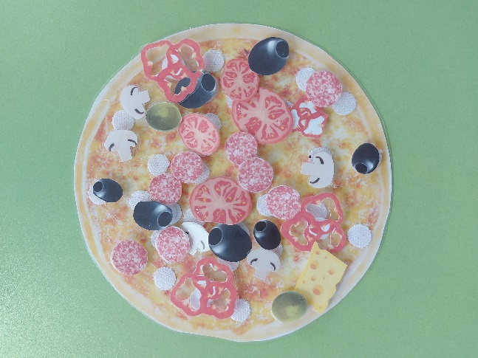

Дидактическая игра «Что сначала, что потом».
Цель: закрепить знания детей о последовательности
Задачи:
Образовательные задачи.
Обогатить активный и пассивный словарь детей по данной теме.
Расширить знания.
Развивающие задачи.
Развивать память, зрительное восприятие, моторику пальчиков.
Воспитательные задачи.
Воспитывать положительную установку на участие к игре.
Оборудование.
Обучающие карточки.

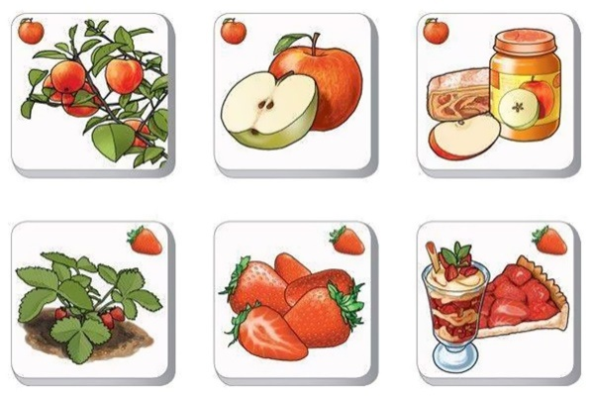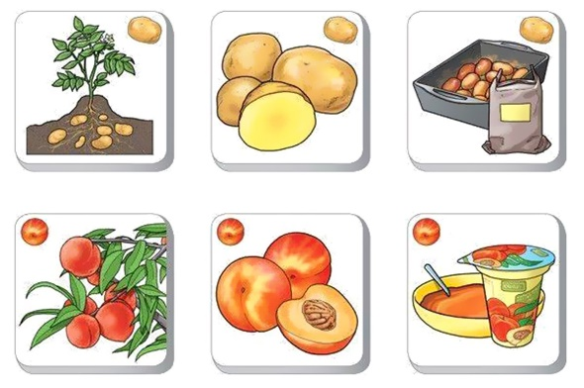

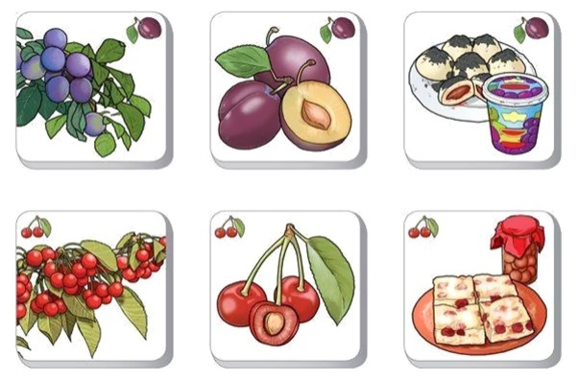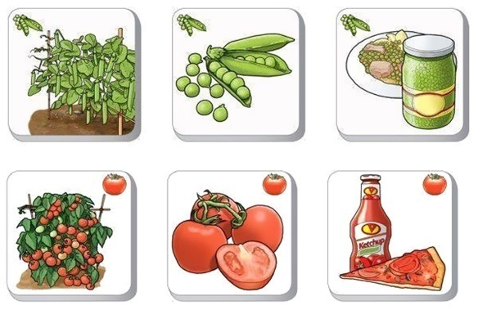
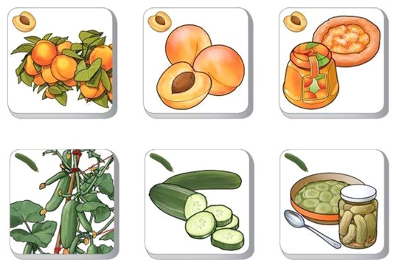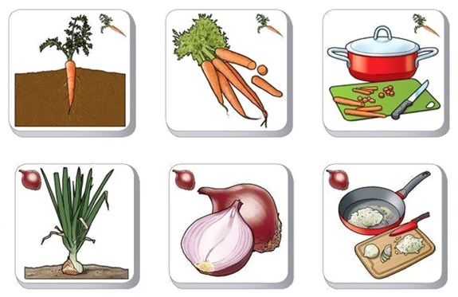

Дидактическая игра «На земле, в воде и в небе».
Цель: закрепить знания детей о последовательности
Задачи:
Образовательные задачи.
Обогатить активный и пассивный словарь детей по данной теме.
Расширить знания.
Развивающие задачи.
Развивать память, зрительное восприятие, моторику пальчиков.
Воспитательные задачи.
Воспитывать положительную установку на участие к игре.
Оборудование.
Обучающие карточки
Ход:
Правильно распределяем карточки на игровом поле и обязательно проговариваем соответствующие действия.

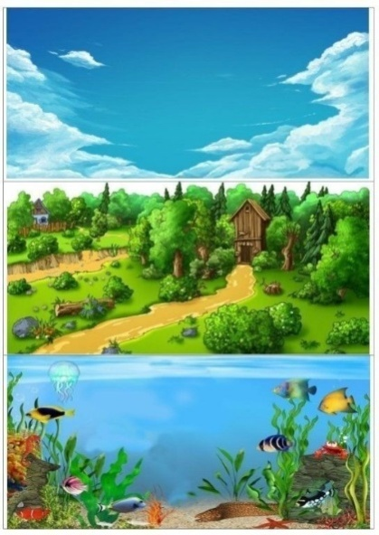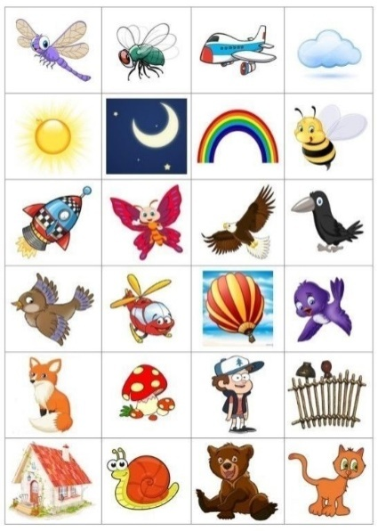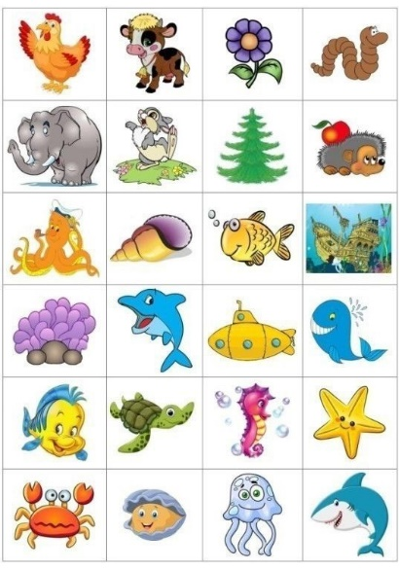
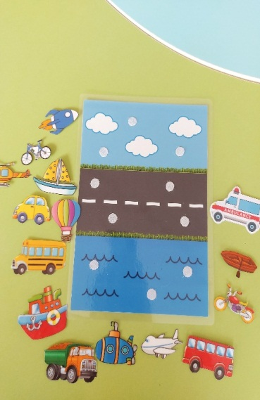
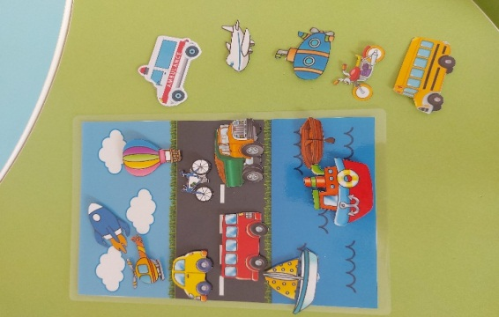

Дидактическая игра «Направо. Налево» (на липучках).
Цель: учить детей различать понятия «направо-налево», «справа-слева»,
Задачи:
Коррекционно – образовательные задачи.
- Учить ориентироваться в пространстве,
- Учить детей различать понятия «направо-налево», «справа-слева».
Коррекционно – развивающие задачи.
Коррекционно – воспитательные задачи.
Оборудование.
Ход игры:

Педагог предварительно показывает ребенку направления на себе, своем теле: вправо – где правая рука, влево – где левая рука.
Затем перед ребенком размещается игровые поля с направлениями «налево» и «направо» и покажите руками эти направления.
После чего покажите 2 парные карточки в разных направлениях, например летящий самолет. И попросите показать направления руками в какую сторону летит первый самолет, а в какую второй. Затем сами разложите карточки на игровые поля. После чего положите еще 2 парные карточки, например машинки и попросите самостоятельно определить в каких направлениях она едет и разложить карточки на поле.
По мере выполнения задания добавляйте еще парные карточки.

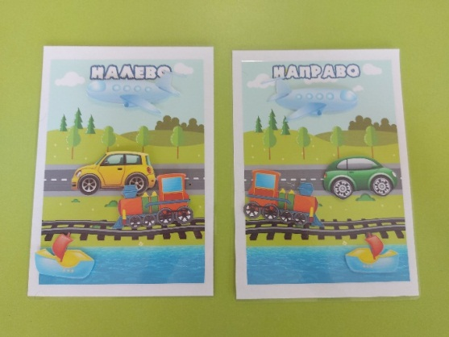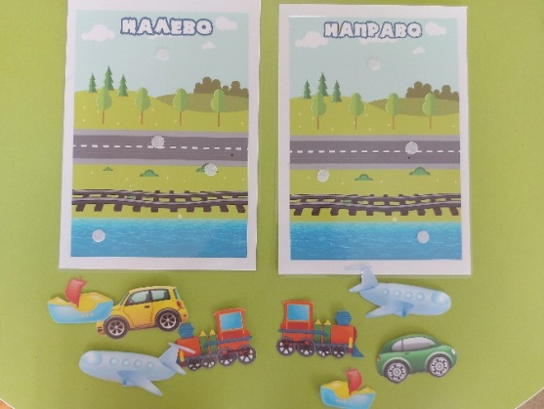

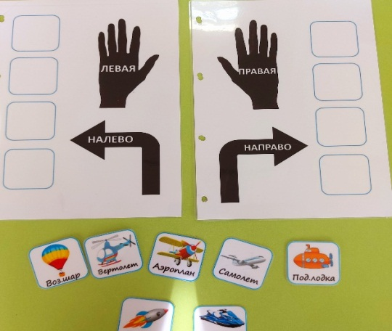
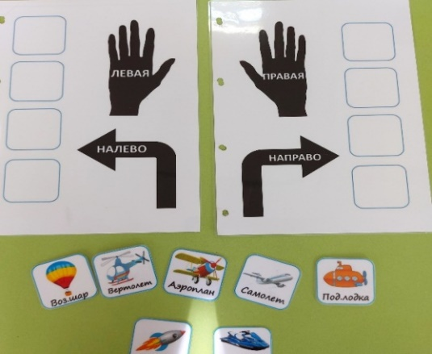

Дидактическая игра «Логические карточки».
Цель: учить находить смысловые связи, формировать зрительный контроль. совершенствование умения объединять предметы по общим признакам.
Задачи:
Коррекционно – образовательные задачи.
Учить находить лишнее, учить объединять предметы по общим признакам.
Коррекционно – развивающие задачи.
Способствовать развитию произвольной памяти.
Развивать память, логическое мышление, внимание, пополнять словарный запас,
Коррекционно – воспитательные задачи.воспитывать усидчивость, интерес к дидактическим играм.
Оборудование:карточки с изображением одушевлённых и неодушевлённых предметов.

Ход игры:
Игра проводится индивидуально. Перед ребенком выкладывается сначала одна картинка, например с изображением стола. Педагог задает вопрос:
- Что изображено на картинке? Что ты видишь?
- Предположительный ответ ребенка: стол.
- Педагог выкладывает следующую картинку, на которой изображено несколько столов и задает вопрос:
- А что ты видишь на этой картинке?
- Предположительный ответ ребенка: столы.
Затем задание можно усложнить. Ребенку предлагается карточка с на которой изображены несколько столов, на одном из них сверху лежит мяч, под вторым мяч, возле третьего мяч, за столом – мяч. Ребенок должен ответить на вопрос: где мяч? При ответе необходимо правильно употребить предлоги. Так же можно играть с рядом других карточек («Сколько чашек, птичек, пирамидок?», «Один, много», «Кто это» и т.д.)
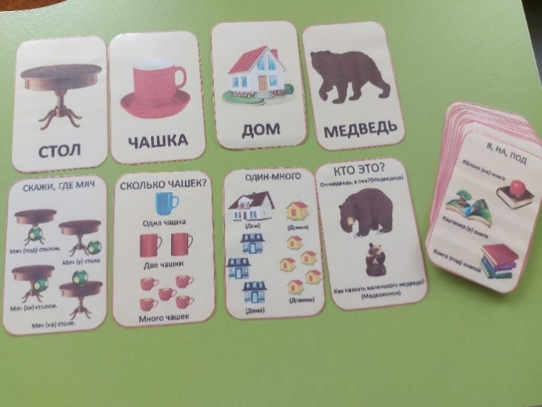

Дидактическая игра «Времена года» (с прищепками и липучками).
Цель:
знакомить детей с сезонами.
Задачи:
Коррекционно – образовательные задачи.
Способствовать формированию первоначальных представлений простых ассоциаций: зимой – холодно, летом – жарко, осенью – желтые листья, весной – набухают почки.
Коррекционно – развивающие задачи.
Развивать навыки самостоятельной деятельности; развивать мелкую моторику рук.
Развивать память, логическое мышление, внимание, пополнять словарный запас,
Коррекционно – воспитательные задачи.воспитывать усидчивость, интерес к дидактическим играм.
Оборудование:карточки с образцами с изображением предметов и их частей.
Ход игры:
Игра с прищепками и липучками «Времена года» наглядно демонстрирует смену периодов. Круглое поле из твердого картона разделено на четыре секции с различной символикой: на голубом фоне мальчик, снеговик и снежинки – зима;на зеленом фоне толстые почки на ветвях, дождевая тучка, девочка поливает цветы – весна;на желтом фоне солнце, цветущее дерево, девочка купается в реке – лето;на оранжевом фоне багряные листья, пожухлая трава, девочка под зонтиком– осень.
К каждой секции игры с прищепками времена года прилагается по четыре прищепки с тематическими картинками. Например, тающая сосулька — для времени года весна, девочка в резиновых сапогах под зонтом — для осени, мальчик, гоняющий мяч — прищепка для времени года лето, дети с комьями снега — для зимнего сезона. Попросите ребенка распределить зажимы в соответствии со временем года. Помогайте наводящими вопросами: когда мы запускаем воздушного змея? когда ты катаешься на санках? когда ты носишь резиновые сапожки? когда на деревьях набухают почки?
Аналогично проводится игра с игровым полем и карточками.

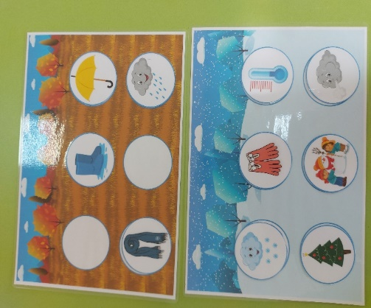

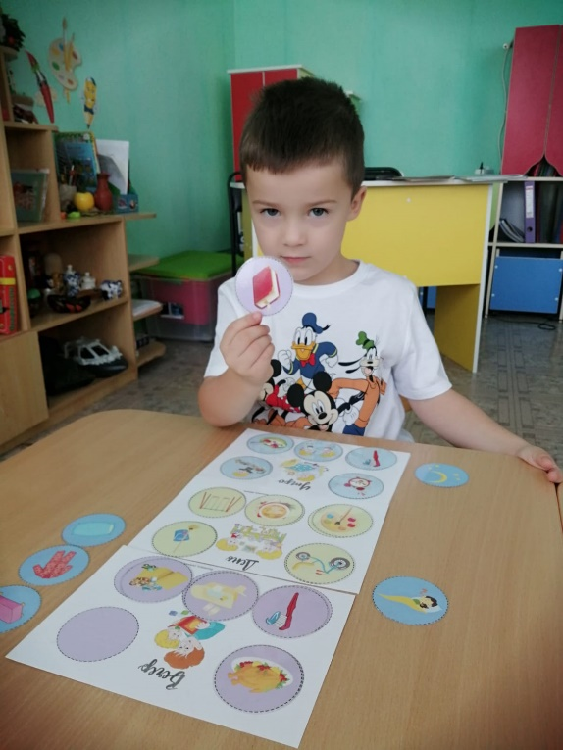
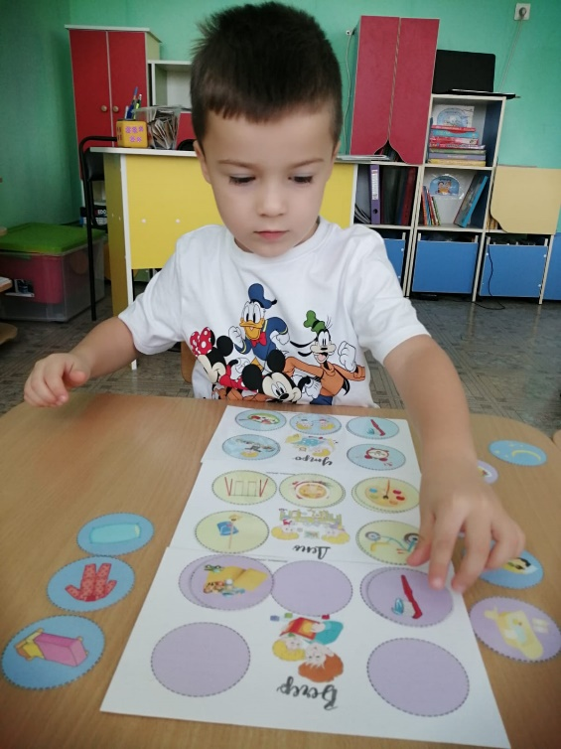

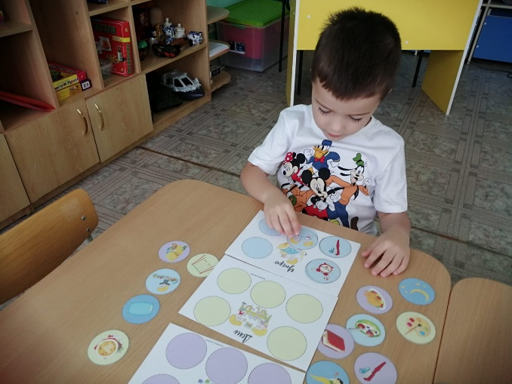
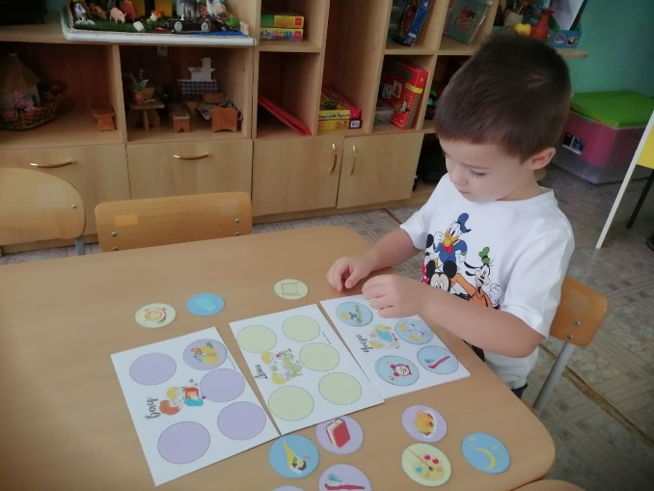

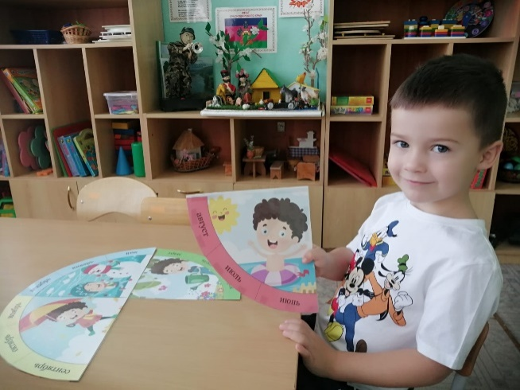
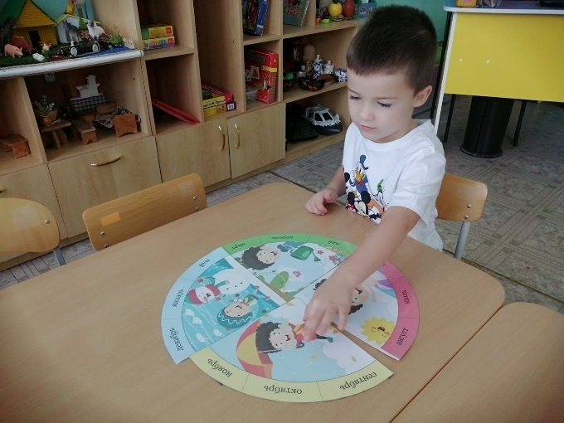

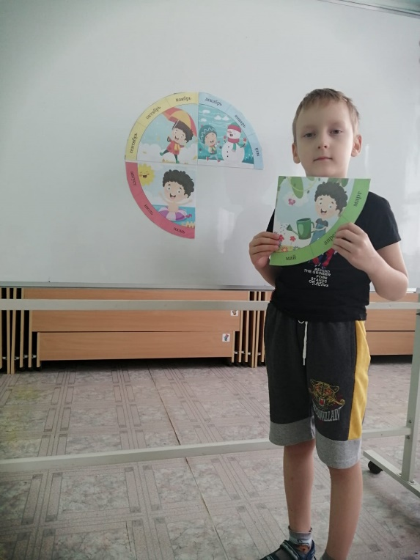
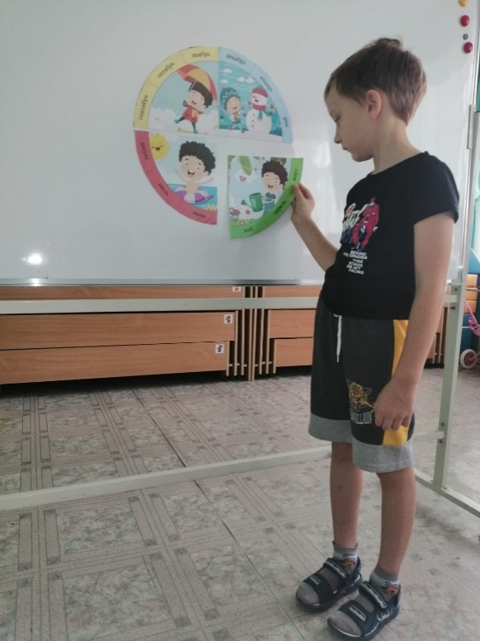

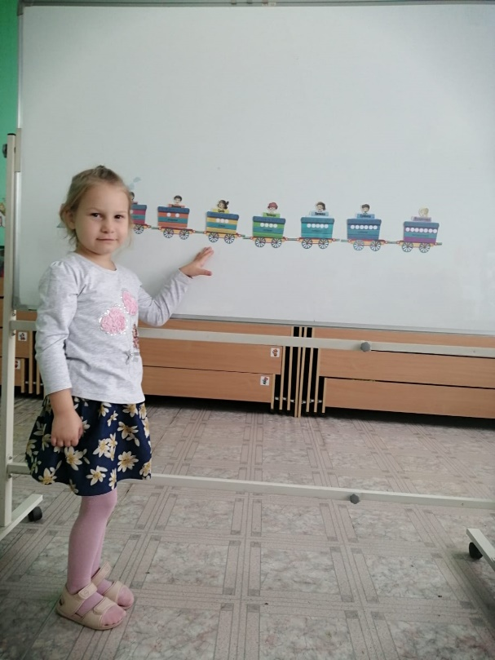
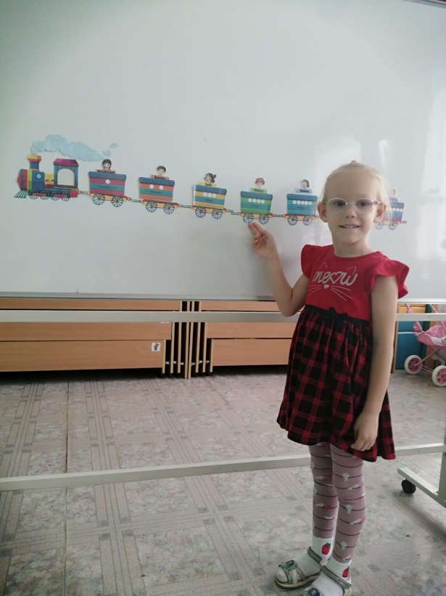

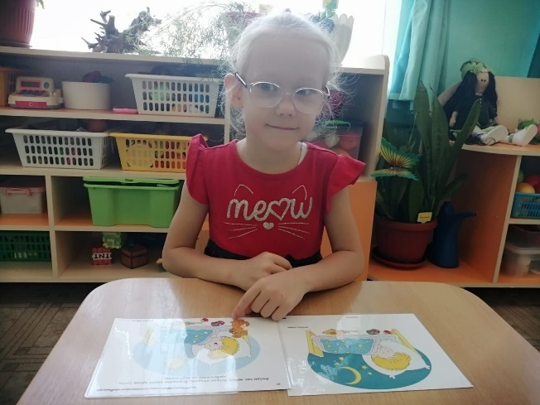
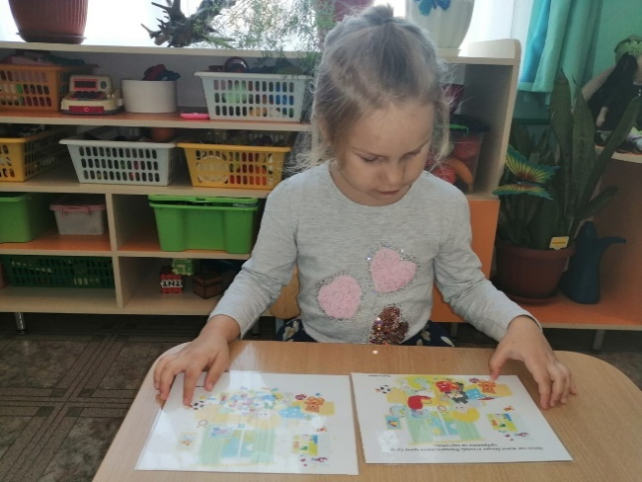

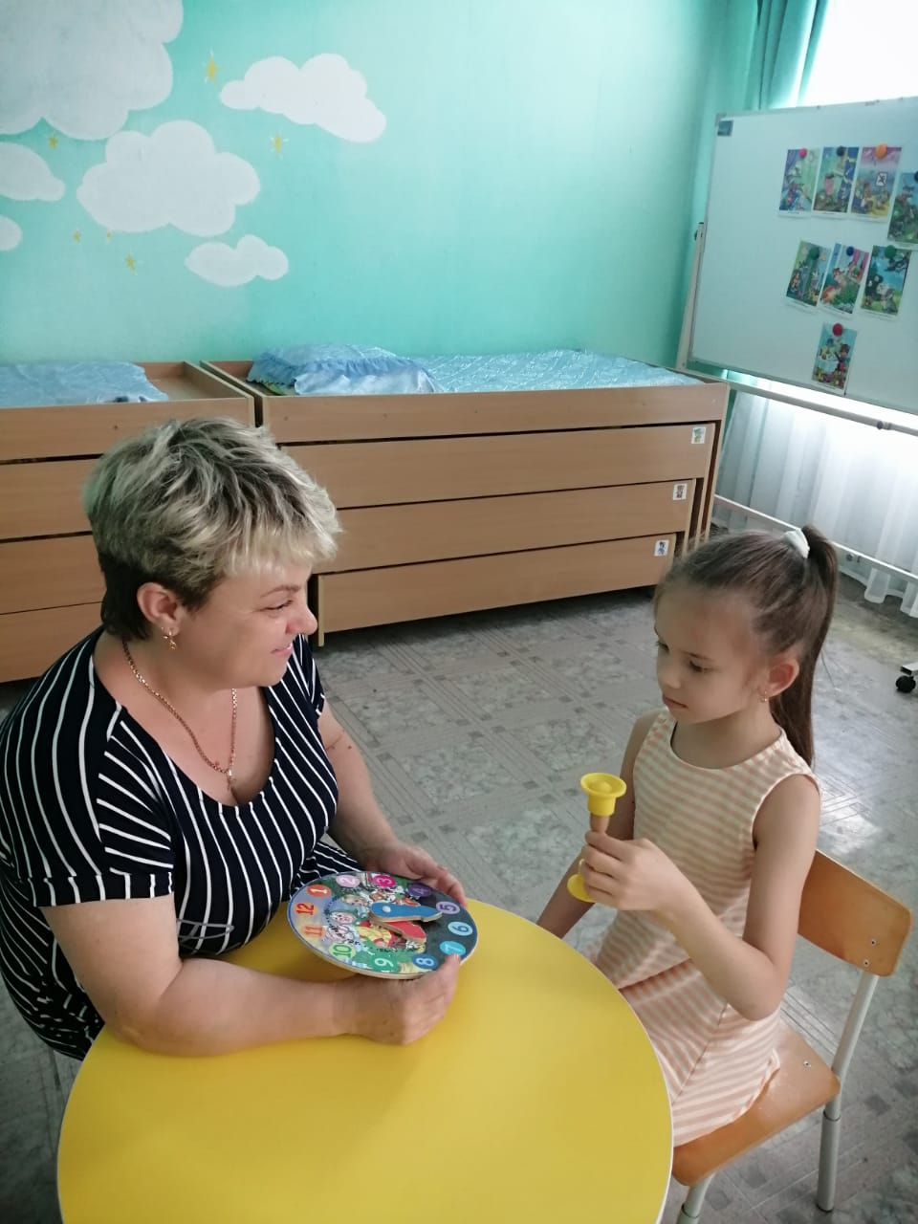
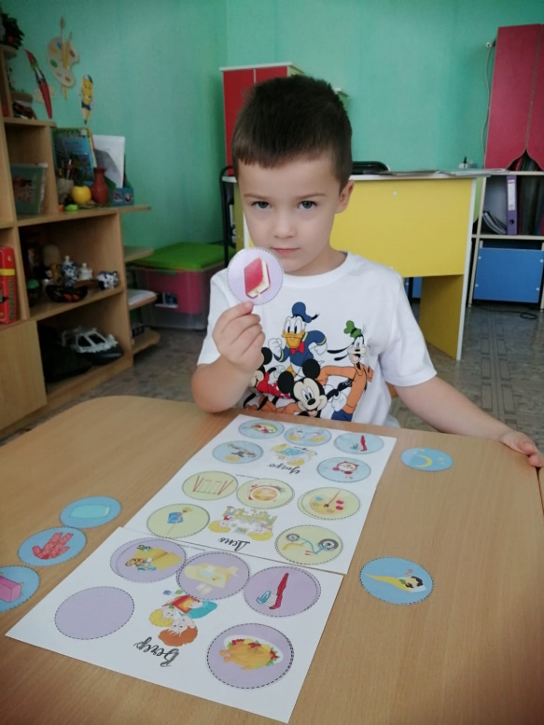

Список используемой литературы:

Дыбина О.В. "Ребёнок в мире поиска. Творим, изменяем, преобразуем. Игры-занятия для дошкольников" издательство: Творческий Центр СФЕРА 2019

Кагарлицкая Г.С. Что за чем и почему? Комплект коррекционно – развивающих материалов для работы с детьми 4 лет. Издательство Генезис, 2015 г.

Павлова Н.Н., Руденко Л.Г. Умные картинки. Материалы для коррекционно – развивающей работы в детском саду, Издательство Генезис, 2016 г.

Афонькина Ю.А., Колосов Н.В. Развитие позновательных способностей у дошкольников с ЗПР, Издательство Аркти, 2016 г.
Дыбина О.В., Щетинина В.В., Поддьяков Н.Н.: «Ребенок в мире поиска. Программа по организации познавательно-исследовательской деятельности дошкольников/ Под ред. О.В.Дыбиной. – 2-изд., переб. и доп. –М.: ТЦ Сфера, 2017. – 128 с.
Иванова А.И., Н.В. Уманская «Мир, в котором я живу». Программа по познавательно исследовательскому развитию дошкольников. М.: ТЦ Сфера, 2017. – 160 с.
Клопотова, Е. Е. Возрастные особенности развития познавательной активности в дошкольном возрасте / Е. Е. Клопотова, И. А. Самкова // Психолого-педагогические исследования. – 2019. – Т. 9. – № 2. – С. 25–37.

